7.11.2022 r. Pracownia sztucznej inteligencji w naszej szkole.
Pisali o nas:
W XXV LO w Poznaniu otwarto pracownię sztucznej inteligencji (AI).
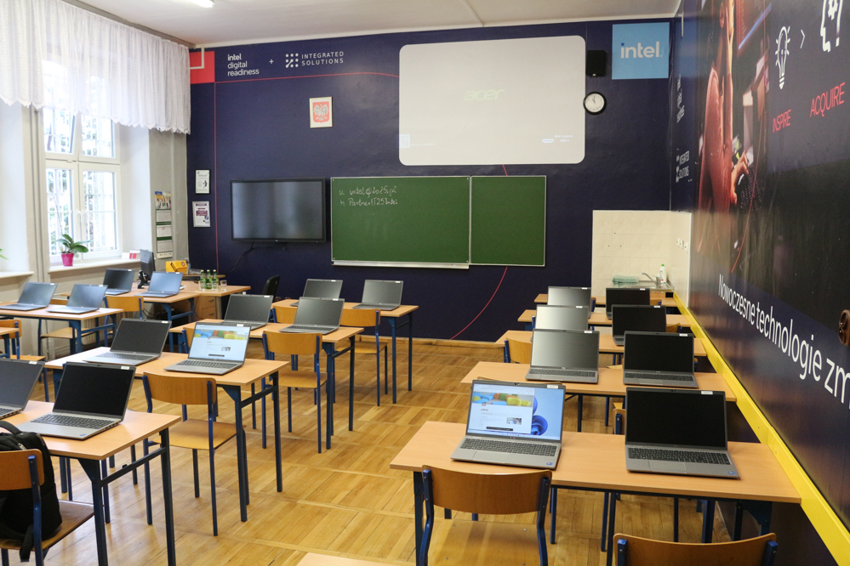
W poniedziałek 7 listopada w XXV Liceum Ogólnokształcącym im. Generałowej Jadwigi Zamoyskiej w Poznaniu odbyło się uroczyste otwarcie Pracowni Sztucznej Inteligencji. Laboratorium, które jest najlepiej wyposażoną tego typu jednostką w Polsce, rozpoczęło działanie w październiku. Program, w ramach którego uruchomiono pracownię prowadzony jest pod opieką merytoryczną Ministerstwa Edukacji i Nauki i finansowany przez Intel®.
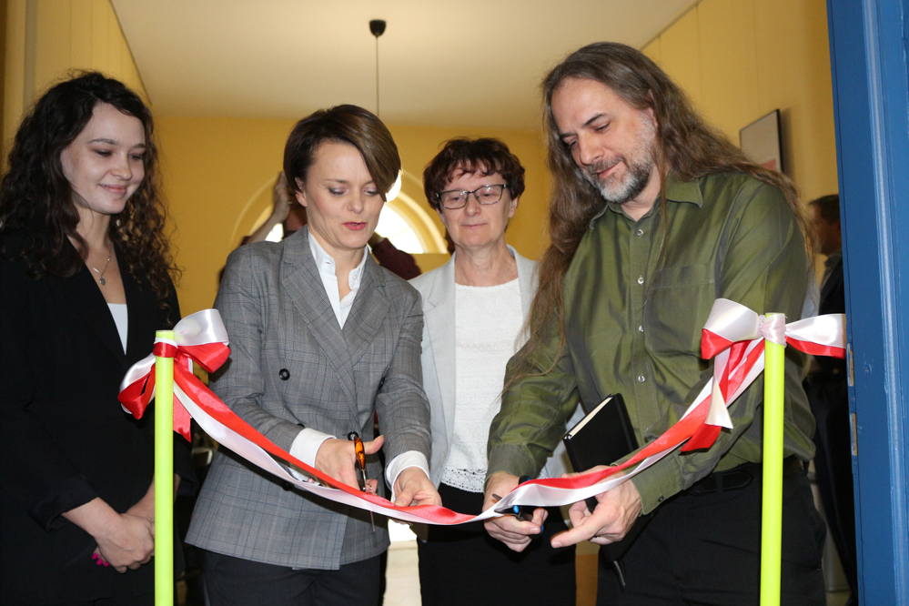
W XXV LO w Poznaniu powstało najlepiej wyposażone w Polsce laboratorium do sztucznej inteligencji. Składa się ono z 26 stacji roboczych do treningu sztucznej inteligencji z użyciem najnowocześniejszego oprogramowania, które wykorzystywane jest obecnie w wiodących ośrodkach akademickich oraz biznesie. W identyczne laboratorium wyposażone zostało też II Liceum Ogólnokształcące im. Generałowej Zamoyskiej i Heleny Modrzejewskiej w Poznaniu. To inicjatywa finansowana przez Intel® we współpracy merytorycznej z Ministerstwem Edukacji i Nauki.
Program AI for Youth, w którym uczestniczy XXV LO, to jeden z programów Intel® Digital Readiness – programu edukacyjnego przeznaczonego do rozwoju wiedzy z zakresu stosowania Sztucznej Inteligencji. AI for Youth ma na celu demokratyzację i demistyfikację AI, a także inspirowanie młodych ludzi w jaki sposób technologia może rozwiązywać problemy społeczne. Polska była jednym z trzech pierwszych krajów na świecie, które pilotowały AI for Youth. Dziś Intel® aktywnie angażuje się w działania polskiego rządu i organizacji wspierających nowoczesną edukację, aby dalej skalować program w kraju. Polska edycja pilotażowa została przeprowadzona w 2019 roku i zaangażowała ponad 100 uczniów z liceów w Poznaniu i Gdańsku. Wtedy to podpisano porozumienie pomiędzy Intelem oraz Ministerstwem Przedsiębiorczości i Technologii, które reprezentowała minister Jadwiga Emilewicz.
„Sens nowatorskiej edukacji, żywo koresponduje z rzeczywistością społeczną i technologiczną. Pragniemy, aby młodzież mająca możliwość edukacji w zakresie sztucznej inteligencji stawała się twórcami rozwiązań, które będą miały wpływ na gospodarkę oraz metody wykonywania pracy przez ludzi. Edukacja szkolna przesiąknięta kulturą innowacyjności jest niezbędna do zbudowania trwale innowacyjnej gospodarki.” – zaznaczyła Jadwiga Emilewicz poznańska poseł, obecna podczas uroczystego otwarcia pracowni w XXV LO.
Zapoczątkowana w MPiT współpraca Intel® z polskim rządem nie ustała nawet w pandemii. AI for Youth był wtedy wdrażany, we współpracy z KPRM. W modelu zdalnym przeszkolonych zostało ponad 200 uczniów, którzy stworzyli 23 projekty oparte o technologie AI.
Po pilotażu, we wrześniu 2021 roku wystartował program AI for Youth organizowany przez Ministerstwo Rozwoju i Technologii, skierowany do ponad 2 000 uczniów i nauczycieli ze 120 publicznych szkół średnich. W ramach tej inicjatywy powstało ponad 80 projektów uczniowskich, z których najlepsze zostały wyróżnione w czasie gali finałowej projektu w listopadzie 2022 roku.
W sierpniu 2022 roku zostało podpisane porozumienie z Ministerstwem Edukacji i Nauki o współpracy w zakresie urządzeń, technologii i nauki IT oraz AI, w ramach którego MEiN planuje przeszkolenie kilku tysięcy nauczycieli szkół średnich z AI. O korzyściach wypływających ze współpracy rządu z firmą mówiła Justyna Orłowska, Pełnomocnik Prezesa Rady Ministrów ds. GovTech oraz Pełnomocnik Ministra Edukacji i Nauki ds. Transformacji Cyfrowej.
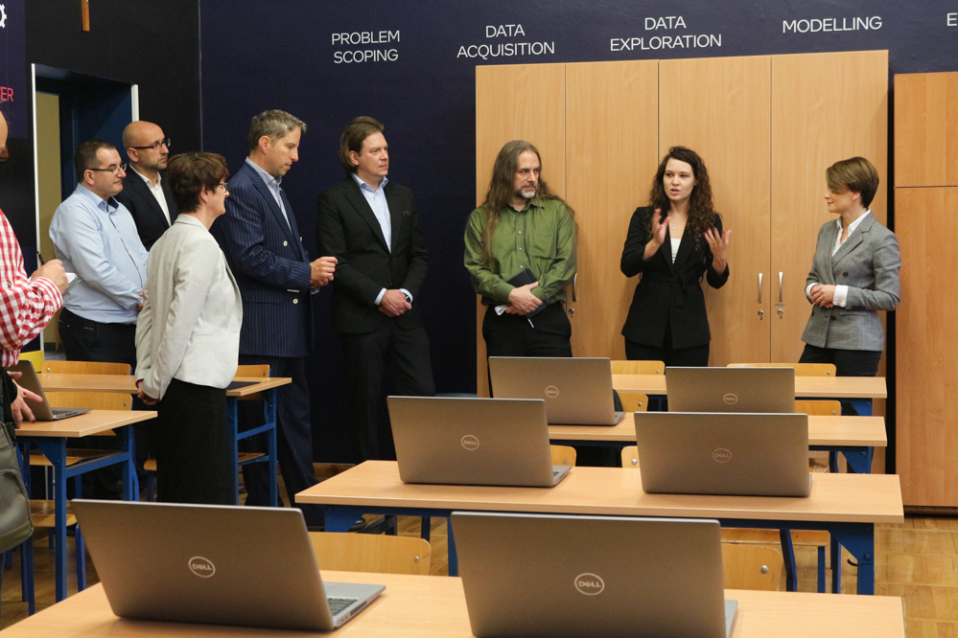
Chcemy konsekwentnie realizować nasze plany i założenia dotyczące zmian w edukacji. Dzisiejsze wydarzenie jest kolejnym krokiem, który nam w tym pomaga. Rozwijanie kompetencji przyszłości jest kluczowe nie tylko dla uczniów, ale także dla nauczycieli.
Warto jednak podkreślić, jak ważna jest współpraca administracji z sektorem prywatnym – właśnie dzięki niej możemy uczestniczyć w dzisiejszym otwarciu. Jestem przekonana, że ta pracownia pozwoli na rozwijanie talentów kolejnych uczennic i uczniów i nie mogę się doczekać pogratulowania im szczególnych osiągnięć w dziedzinie sztucznej inteligencji! – zaznaczyła minister Justyna Orłowska
Podczas otwarcia pracowni w poznańskim liceum obecni byli przedstawiciel firmy Intel®, wśród nich dr Josh Fryman członek Intel Corporation, dyrektor generalny i dyrektor ds. technologii w całej korporacji. Ufundowane przez Intel® laboratorium sztucznej inteligencji, to kilkanaście wydajnych komputerów z oprogramowaniem przeznaczonym do tworzenia algorytmów AI. Posłuży ono nie tylko do nauki, ale też do tworzenia przez uczniów innowacyjnych projektów z wykorzystaniem sztucznej inteligencji w oparciu o ogólnodostępne i darmowe rozwiązania oraz biblioteki programistyczne, takie jak Open Vino, Tensor Flow, OpenCV czy Pytorch.
To ogromna szansa edukacyjna dla młodych ludzi, a także prestiż w ofercie edukacyjnej proponowanej przez XXV LO co podkreśliła dyrektor szkoły - Małgorzata Supłat.
Uruchomienie w naszym liceum laboratorium sztucznej inteligencji da naszym obecnym i przyszłym uczniom możliwość rozwinięcia umiejętności technologicznych i sposobu myślenia niezbędnego do wykonywania zawodów przyszłości. Chcemy korzystać z programów edukacyjnych Intela na lekcjach wielu przedmiotów i budować u młodzieży umiejętność myślenia projektowego, współpracy, programowania, analizowania, interpretowania i logicznego rozwiązywania złożonych problemów, czyli wychowywać ku innowacyjności i kreatywności – cech niezbędnych w wielu dziedzinach na rynku pracy.– podsumowała Małgorzata Supłat, dyrektor szkoły.
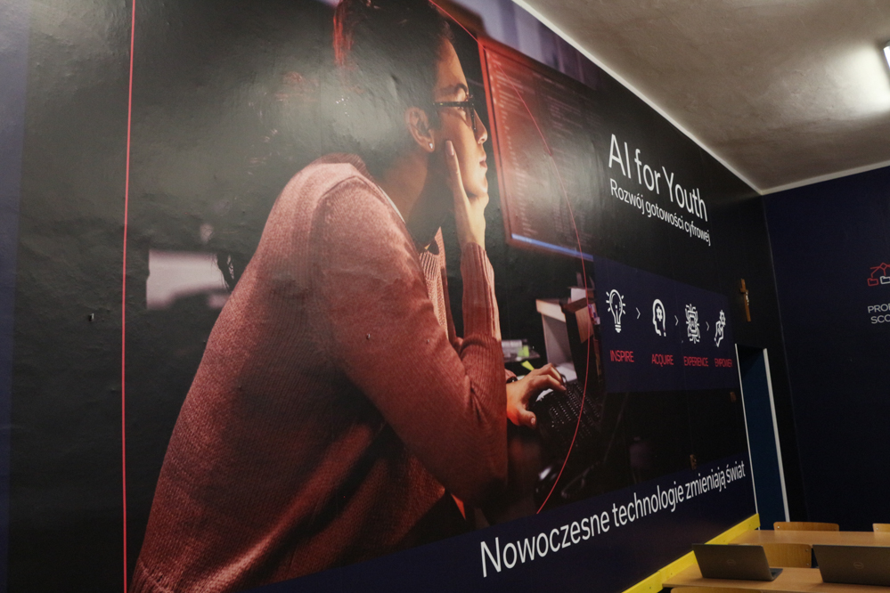

1. https://dzieje.pl/edukacja/w-xxv-lo-w-poznaniu-otwarto-pracownie-sztucznej-inteligencji
2. https://poznan.tvp.pl/64401493/w-wielkopolskim-liceum-otwarto-pracownie-sztucznej-inteligencji
3. https://gloswielkopolski.pl/sztuczna-inteligencja-juz-wspiera-uczniow-dwoch-poznanskich-liceow-nowatorskim-w-skali-kraju-programem-opiekuje-sie-intel/ar/c1-17023239
4. https://gloswielkopolski.pl/sztuczna-inteligencja-juz-wspiera-uczniow-dwoch-poznanskich-liceow-nowatorskim-w-skali-kraju-programem-opiekuje-sie-intel/ga/c1-17023239/zd/62480739
5. http://radiopoznan.fm/informacje/pozostale/najwieksze-programy-edukacyjne-intela-sa-dzis-lokowane-w-polsce-w-poznanskim-liceum-otwarto-pracownie-sztucznej-inteligencji
6. https://www.msn.com/pl-pl/finanse/najpopularniejsze-artykuly/sztuczna-inteligencja-ju%C5%BC-wspiera-uczni%C3%B3w-dw%C3%B3ch-pozna%C5%84skich-lice%C3%B3w-nowatorskim-w-skali-kraju-programem-opiekuje-si%C4%99-intel/ar-AA13PEqw
7. https://poznan.naszemiasto.pl/tag/xx-liceum-ogolnoksztalcace

